Міністерство освіти і науки України  
Національний технічний університет України

«Київський політехнічний інститут ім. І. Сікорського»

Кафедра інженерії програмного забезпечення в енергетиці

Лабораторна робота № 1

з курсу: «Програмування вебзастосунків»

**Виконав:**  
студент 4-го курсу,  
групи ТВ-з11

Роговський Назар Тарасович

Посилання на GitHub репозиторій: <https://github.com/dragonfir2016/LW1_TB-311_Rohovskyi_Nazar_Tarasovych>

**Перевірив:**

Недашківський О.Л.

Київ 2024/2025

Лабораторна робота № 1

**Завдання:**

Завдання 1

Написати веб калькулятор для розрахунку складу сухої та горючої маси палива та нижчої теплоти згоряння для робочої, сухої та горючої маси за заданим складом компонентів палива, що задаються у вигляді значень окремих компонентів типу: H_P, %; C_P, %; S_P, %; N_P, %;O_P, %; W_P, %; A_P, % (див. табл. 1.3.).

Завдання 2

Написати веб калькулятор для перерахунку елементарного складу та нижчої теплоти згоряння мазуту на робочу масу для складу горючої маси мазуту, що задається наступними параметрами: вуглець, %; водень, %; кисень, %; сірка, %; нижча теплота згоряння горючої маси мазуту, МДж/кг; вологість робочої маси палива, %; зольність сухої маси, %; вміст

ванадію (V), мг/кг.

**Хід виконання:**

Для написання коду для розрахунку відповідних показників були використані наступні формули:

Для перерахунку масового вмісту складових палива:

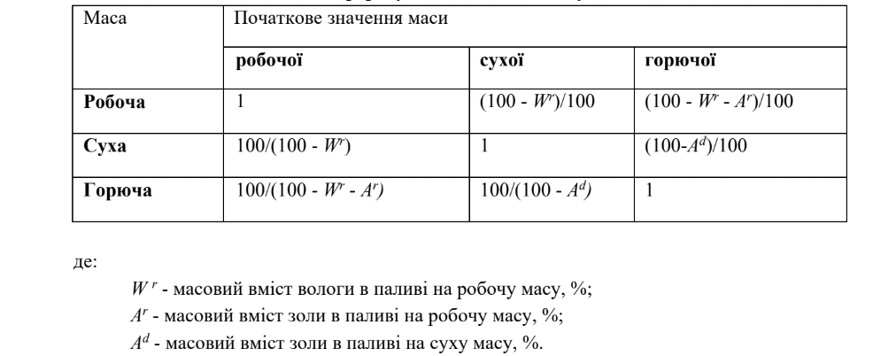

Для нижчої теплоти згорання за формулою Мендєлєєва:



Для перерахунку теплоти згоряння:

Завдання 1

Код для Завдання 1 знаходиться у файлі **main.go** у функції task1Handler(). У цьому модулі:

* Користувач вводить значення через консоль.
* H_p, err1 := strconv.ParseFloat(r.FormValue("H_p"), 64)
* C_p, err2 := strconv.ParseFloat(r.FormValue("C_p"), 64)
* S_p, err3 := strconv.ParseFloat(r.FormValue("S_p"), 64)
* N_p, err4 := strconv.ParseFloat(r.FormValue("N_p"), 64)
* O_p, err5 := strconv.ParseFloat(r.FormValue("O_p"), 64)
* W_p, err6 := strconv.ParseFloat(r.FormValue("W_p"), 64)
* A_p, err7 := strconv.ParseFloat(r.FormValue("A_p"), 64)
* if err1 != nil || err2 != nil || err3 != nil || err4 != nil || err5 != nil || err6 != nil || err7 != nil {
* http.Error(w, "Невірні вхідні дані. Перевірте введені значення.", http.StatusBadRequest)
* return
* }
* Після введення даних виконуються обчислення згідно з наведеними формулами.
* K_PC := 100 / (100 - W_p)
* K_PT := 100 / (100 - W_p - A_p)
* H_C := H_p * K_PC
* C_C := C_p * K_PC
* S_C := S_p * K_PC
* N_C := N_p * K_PC
* O_C := O_p * K_PC
* A_C := A_p * K_PC
* H_T := H_p * K_PT
* C_T := C_p * K_PT
* S_T := S_p * K_PT
* N_T := N_p * K_PT
* O_T := O_p * K_PT
* Q_P_H := 339*C_p + 1030*H_p - 108.8*(O_p-S_p) - 25*W_p
* Q_C_H := (Q_P_H + 0.025*W_p) * (100 / (100 - W_p))
* Q_T_H := (Q_P_H + 0.025*W_p - A_p) * (100 / (100 - W_p - A_p))
* Результати обчислень (склад сухої та горючої маси, нижча теплота згоряння) виводяться з округленням до двох десяткових знаків.
* data := Task1Data{
* K_PC:  round(K_PC),
* K_PT:  round(K_PT),
* H_C:   round(H_C),
* C_C:   round(C_C),
* S_C:   round(S_C),
* N_C:   round(N_C),
* O_C:   round(O_C),
* A_C:   round(A_C),
* H_T:   round(H_T),
* C_T:   round(C_T),
* S_T:   round(S_T),
* N_T:   round(N_T),
* O_T:   round(O_T),
* Q_P_H: round(Q_P_H),
* Q_C_H: round(Q_C_H),
* Q_T_H: round(Q_T_H),
* }
* task1Tmpl.Execute(w, data)

Візуальний вигляд і структура реалізуються у HTML темплейті:

<!DOCTYPE html>

<html lang="uk">

<head>

    <meta charset="UTF-8">

    <title>Завдання 1</title>

</head>

<body>

    <h1>Завдання 1</h1>

    <form method="post" action="/task1">

        <p>Введіть значення:</p>

        <p>H_p: <input type="text" name="H_p"></p>

        <p>C_p: <input type="text" name="C_p"></p>

        <p>S_p: <input type="text" name="S_p"></p>

        <p>N_p: <input type="text" name="N_p"></p>

        <p>O_p: <input type="text" name="O_p"></p>

        <p>W_p: <input type="text" name="W_p"></p>

        <p>A_p: <input type="text" name="A_p"></p>

        <input type="submit" value="Розрахувати">

    </form>

    {{if .}}

    <h2>Результати розрахунків</h2>

    <h3>Коефіцієнти переходу:</h3>

    <p>K_PC: {{printf "%.2f" .K_PC}}</p>

    <p>K_PT: {{printf "%.2f" .K_PT}}</p>

    <h3>Склад сухої маси:</h3>

    <p>H_C: {{printf "%.2f" .H_C}}</p>

    <p>C_C: {{printf "%.2f" .C_C}}</p>

    <p>S_C: {{printf "%.2f" .S_C}}</p>

    <p>N_C: {{printf "%.2f" .N_C}}</p>

    <p>O_C: {{printf "%.2f" .O_C}}</p>

    <p>A_C: {{printf "%.2f" .A_C}}</p>

    <h3>Склад горючої маси:</h3>

    <p>H_T: {{printf "%.2f" .H_T}}</p>

    <p>C_T: {{printf "%.2f" .C_T}}</p>

    <p>S_T: {{printf "%.2f" .S_T}}</p>

    <p>N_T: {{printf "%.2f" .N_T}}</p>

    <p>O_T: {{printf "%.2f" .O_T}}</p>

    <h3>Нижча теплота згоряння:</h3>

    <p>Q_P_H: {{printf "%.2f" .Q_P_H}} кДж/кг</p>

    <p>Q_C_H: {{printf "%.2f" .Q_C_H}} кДж/кг</p>

    <p>Q_T_H: {{printf "%.2f" .Q_T_H}} кДж/кг</p>

    {{end}}

    <p><a href="/">На головну</a></p>

</body>

</html>

При запуску контрольного прикладу виходять наступні результати:

Та при запуску варіанту 7 з таблиці з варіантами наступні результати:

Завдання 2

Код для Завдання 2 знаходиться у файлі **main.go** у функції task2(). Алгоритм роботи наступний:

* Зчитування значень, введених користувачем, з консолі.
* if r.Method == http.MethodPost {
* H_g, err1 := strconv.ParseFloat(r.FormValue("H_g"), 64)
* C_g, err2 := strconv.ParseFloat(r.FormValue("C_g"), 64)
* S_g, err3 := strconv.ParseFloat(r.FormValue("S_g"), 64)
* O_g, err4 := strconv.ParseFloat(r.FormValue("O_g"), 64)
* A_g, err5 := strconv.ParseFloat(r.FormValue("A_g"), 64)
* W_p_mazut, err6 := strconv.ParseFloat(r.FormValue("W_p_mazut"), 64)
* Q_g, err7 := strconv.ParseFloat(r.FormValue("Q_g"), 64)
* if err1 != nil || err2 != nil || err3 != nil || err4 != nil || err5 != nil || err6 != nil || err7 != nil {
* http.Error(w, "Невірні вхідні дані. Перевірте введені значення.", http.StatusBadRequest)
* return
* }
* Перерахунок складу робочої маси та розрахунок нижчої теплоти згоряння:
* K_GC := 100 / (100 - W_p_mazut - A_g)
* H_p := H_g * K_GC
* C_p := C_g * K_GC
* S_p := S_g * K_GC
* O_p := O_g * K_GC
* A_p := A_g * (100 / (100 - W_p_mazut))
* Q_p := Q_g * (100 - W_p_mazut - A_g) / 100
* Результати виводяться на екран.
* data := Task2Data{
* K_GC: round(K_GC),
* H_p:  round(H_p),
* C_p:  round(C_p),
* S_p:  round(S_p),
* O_p:  round(O_p),
* A_p:  round(A_p),
* Q_p:  round(Q_p),
* }
* task2Tmpl.Execute(w, data)
* return

Візуальний вигляд і структура реалізуються у HTML темплейті:

<!DOCTYPE html>

<html lang="uk">

<head>

    <meta charset="UTF-8">

    <title>Завдання 2</title>

</head>

<body>

    <h1>Завдання 2</h1>

    <form method="post" action="/task2">

        <p>Введіть значення:</p>

        <p>H_g: <input type="text" name="H_g"></p>

        <p>C_g: <input type="text" name="C_g"></p>

        <p>S_g: <input type="text" name="S_g"></p>

        <p>O_g: <input type="text" name="O_g"></p>

        <p>A_g: <input type="text" name="A_g"></p>

        <p>W_p_mazut: <input type="text" name="W_p_mazut"></p>

        <p>Q_g: <input type="text" name="Q_g"></p>

        <input type="submit" value="Розрахувати">

    </form>

    {{if .}}

    <h2>Результати розрахунків</h2>

    <h3>Коефіцієнт переходу до робочої маси:</h3>

    <p>K_GC: {{printf "%.2f" .K_GC}}</p>

    <h3>Склад робочої маси:</h3>

    <p>H_p: {{printf "%.2f" .H_p}}</p>

    <p>C_p: {{printf "%.2f" .C_p}}</p>

    <p>S_p: {{printf "%.2f" .S_p}}</p>

    <p>O_p: {{printf "%.2f" .O_p}}</p>

    <p>A_p: {{printf "%.2f" .A_p}}</p>

    <h3>Нижча теплота згоряння:</h3>

    <p>Q_p: {{printf "%.2f" .Q_p}} МДж/кг</p>

    {{end}}

    <p><a href="/">На головну</a></p>

</body>

</html>

При запуску контрольного прикладу виходять наступні результати:

Та при введенні довільних даних наступні результати:

**Висновок**

В результаті виконання лабораторної роботи №1 було засвоєно базові арифметичні операції на мові Go. Реалізація дозволила виконувати математичні обчислення та використовувати функції для округлення значень.

Лабораторна робота сприяла закріпленню навичок роботи з базовими конструкціями мови Go, а також продемонструвала можливості цієї мови для реалізації обчислювальних задач.

Попередня реалізація на Kotlin була орієнтована на мобільний застосунок із графічним інтерфейсом, а Go-версія реалізована як веб програма. Обидві версії виконують ті ж обчислення, проте Go-рішення простіше у налаштуванні та UX.